CLINIQUE SAINTE-MARIE
Architecture d'intégration du système d'information
Dossier d'architecture technique version portfolio
Établissement fictif 180 lits, spécialisé en cardiologie Montpellier
Portfolio technique Interopérabilité et architecture SI Santé
Ce document synthétise le dossier d'architecture complet du projet 5.

Note de lecture
Ce document présente une version condensée du dossier d'architecture technique (DAT) complet du projet 5 du portfolio « portfolio-interop-sante ». Il conserve la structure des 10 points validés du DAT contexte, audit, objectifs, solution, décisions d'architecture (ADR), gouvernance et architecture technique détaillée mais resserre le niveau de détail rédactionnel afin de rester lisible dans le cadre d'un portfolio professionnel.
Les exemples techniques (messages HL7 v2, ressources FHIR, configuration Mirth Connect, flux d'autorisation SMART on FHIR) s'appuient sur un cas clinique fictif : l'admission de Jean Dupont (IPP 00012345) à la Clinique Sainte-Marie pour une douleur thoracique. Les schémas ont été redessinés pour cette version afin d'en faciliter la lecture.

Sommaire
- 1. Contexte hospitalier et acteurs impliqués
- 2. Difficultés d'intégration
- 3. Audit de l'existant
- 4. Objectifs du projet
- 5. Solution proposée
- 6. Décisions d'architecture (ADR-001 à ADR-006)
- 7. Gouvernance
- 8. Architecture technique cible
- 9. Valeur métier et résultats attendus
- 10. Ce que ce projet démontre

1. Contexte hospitalier et acteurs impliqués
La Clinique Sainte-Marie est un établissement de santé privé fictif basé à Montpellier, spécialisé en cardiologie et disposant de 180 lits. Elle prend en charge des patients en soins aigus, en explorations fonctionnelles cardiovasculaires, en hospitalisation programmée et en suivi post-hospitalier.
L'activité quotidienne génère des flux importants entre plusieurs domaines métier : admissions, soins, biologie, imagerie, pharmacie, dossier patient et production documentaire. Les systèmes utilisés restent cependant partiellement cloisonnés, ce qui crée des enjeux d'interopérabilité, d'identitovigilance, de qualité des données et de gouvernance du système d'information.
Le projet vise à améliorer l'architecture d'intégration de la clinique afin de fiabiliser les échanges entre systèmes, réduire les ruptures d'information, renforcer la traçabilité et préparer l'établissement aux exigences nationales du numérique en santé.

Acteurs métier
- Admission / secrétariat médical : Création du dossier, vérification de l'identité, qualification de l'INS.
- Cardiologues et médecins : Prescriptions, consultation des résultats, comptes-rendus.
- Infirmiers et équipes de soins : Administration des soins, constantes, transmissions.
- Biologistes et techniciens de laboratoire : Réalisation et validation des résultats.
- Radiologues et équipes d'imagerie : Réalisation des examens, comptes-rendus.
- Pharmaciens de la PUI : Validation pharmaceutique, dispensation.
- Patients : Bénéficiaires des soins, utilisateurs potentiels de Mon Espace Santé.

Acteurs techniques, sécurité et conformité
- DSI et équipe d'intégration : Exploitation des interfaces, supervision des flux, gestion de l'ESB.
- RSSI : Gestion des risques de sécurité, contrôle des accès, journalisation.
- DPO : Conformité RGPD, droits des patients, analyse des risques.
- ANS : Référentiels nationaux (CI-SIS, INS, nomenclatures de santé).
- GIE SESAM-Vitale : Téléservice INSi pour la qualification de l'identité nationale de santé.
- Hébergeur / prestataire : Tébergement conforme aux exigences HDS.

Enjeu principal
L'enjeu principal est de passer d'un système d'information fragmenté vers une architecture d'intégration plus cohérente, sécurisée et gouvernée ; mieux connecter les applications métier, fiabiliser l'identification du patient, structurer le partage documentaire, améliorer la traçabilité et préparer la clinique aux standards nationaux et internationaux d'interopérabilité en santé.

2. Difficultés d'intégration
La Clinique Sainte-Marie fait face à plusieurs difficultés qui freinent la fluidité des échanges entre ses systèmes métier et fragilisent la continuité de l'information patient. Ces difficultés ne remettent pas en cause le fonctionnement quotidien, mais elles limitent la capacité du SI à évoluer vers une architecture plus interopérable, sécurisée et alignée avec les exigences nationales.

Hétérogénéité des standards de communication
Les systèmes en place ne reposent pas tous sur les mêmes standards : certains flux utilisent HL7 v2, d'autres des interfaces propriétaires, tandis que FHIR R4 n'est pas encore déployé. Cette diversité augmente la complexité de maintenance et limite la réutilisation des échanges pour de nouveaux usages numériques.

Absence d'identité patient pivot partagée
Chaque système utilise ses propres identifiants locaux (IPP du DPI, identifiants internes du laboratoire ou de l'imagerie). Sans INS qualifiée comme identité de référence, un même patient peut être représenté différemment selon les applications, augmentant le risque de doublons et d'erreurs d'attribution.

Architecture point à point insuffisamment gouvernée
Les flux ont été construits progressivement, souvent de manière bilatérale. Chaque nouvelle interface nécessite un développement, une documentation et une maintenance spécifiques ; à mesure que le nombre de systèmes augmente, l'ensemble devient plus fragile et plus difficile à faire évoluer.

Traçabilité et auditabilité insuffisantes
Les échanges actuels ne produisent pas toujours une journalisation structurée et centralisée. En cas d'incident, il peut être difficile de retracer le parcours d'un message ou de rejouer un flux en échec.

Absence de socle documentaire partagé
Les documents cliniques (comptes-rendus, bilans, documents de sortie) restent majoritairement stockés dans les systèmes qui les produisent, sans référentiel documentaire partagé, ce qui freine la préparation à l'alimentation du DMP / Mon Espace Santé.

Conformité réglementaire encore partielle
Les principaux points de vigilance concernent l'usage de l'INS qualifiée, les volets applicables du CI-SIS, la structuration du partage documentaire, la traçabilité des accès et les conditions d'hébergement HDS. L'enjeu du projet n'est donc pas uniquement technique , il touche aussi la sécurité, la qualité des données, la conformité et la gouvernance globale du SI.

3. Audit de l'existant
L'audit dresse un état des lieux objectif du système d'information de la clinique, des flux en place, des standards utilisés et du niveau de maturité par rapport aux exigences nationales d'interopérabilité, d'identitovigilance, de sécurité et de gouvernance des données de santé.

Cartographie des systèmes en place
Domaine | Système | Éditeur | Standard d'échange actuel
Dossier Patient Informatisé | Orbis | Dedalus | HL7 v2
Bus d'intégration | Mirth Connect | NextGen | Multi-protocoles
Laboratoire | Sysmex | Sysmex | HL7 v2 / ORU
Imagerie / PACS-RIS | Sectra | Sectra | HL7 v2 / DICOM
Pharmacie (PUI) | Génois | Computer Engineering | HL7 v2 / RDE
Communication / SIC | Hemera | Bow Medical | Interface propriétaire

La clinique dispose d'un socle applicatif structuré, mais l'interconnexion entre systèmes repose encore majoritairement sur des flux historiques bilatéraux et insuffisamment gouvernés. Mirth Connect est présent dans l'infrastructure, mais son rôle reste limité , il n'est pas encore utilisé comme couche d'intégration principale pour centraliser, superviser et tracer l'ensemble des flux critiques.

Inventaire des flux existants
- Le LIS Sysmex transmet les résultats biologiques validés vers le DPI Orbis via des messages HL7 v2 ORU_R01.
- Le DPI Orbis transmet certaines prescriptions médicamenteuses vers la PUI Génois via des messages HL7 v2 RDE_O11.
- Le RIS/PACS Sectra échange avec le DPI autour des demandes d'examens, des comptes-rendus et des informations associées.
- Le système SIC Hemera communique avec le DPI via une interface propriétaire dont la documentation est limitée.
Ces flux assurent aujourd'hui une partie de la continuité opérationnelle, mais ont été construits progressivement, de manière bilatérale, sans véritable orchestration centralisée ni gouvernance globale des échanges.

Évaluation de la maturité
Identité patient : identifiants locaux principalement utilisés ; l'INS qualifiée n'est pas encore pleinement intégrée comme identité de référence et le téléservice INSi n'est pas intégré au processus d'admission.
Interopérabilité : échanges reposant principalement sur HL7 v2 et interfaces propriétaires ; aucun flux FHIR R4 en place ; volets du CI-SIS pas encore pleinement pris en compte.
Partage documentaire : documents stockés dans les systèmes producteurs, sans référentiel partagé ; profils IHE XDS.b ou MHD non déployés.
Sécurité et conformité : traçabilité partielle et non centralisée ; mécanismes d'authentification/autorisation non standardisés ; aucun dispositif SMART on FHIR en place.
Gouvernance : pas de politique formalisée de gestion des flux, des API, des identités et des données ; évolutions traitées au cas par cas.

Synthèse des risques identifiés
Domaine | Risque identifié | Niveau
Identité patient | Doublons, erreurs d'attribution, mauvaise association sans INS qualifiée | Critique
Intégration | Architecture point à point fragile, peu documentée | Élevé
Interopérabilité | Faible alignement avec FHIR, le CI-SIS et les exigences nationales | Élevé
Documentaire | Absence de référentiel partagé limitant l'alimentation du DMP | Élevé
Sécurité | Traçabilité des accès et échanges partielle, non centralisée | Élevé
Gouvernance | Absence de cadre formel pour flux, API et décisions d'architecture | Modéré à élevé

L'audit met en évidence un système fonctionnel mais encore fragmenté. La priorité n'est pas de remplacer immédiatement les systèmes existants, mais de structurer progressivement une architecture d'intégration plus robuste, capable de centraliser les flux critiques, fiabiliser l'identité patient, préparer l'usage de FHIR, organiser le partage documentaire et renforcer la gouvernance.

4. Objectifs du projet
Sur la base des constats de l'audit, le projet vise à structurer progressivement les échanges de données de santé, renforcer la fiabilité du parcours d'information patient et aligner le SI avec les exigences nationales d'interopérabilité, de sécurité et de gouvernance.

Objectifs fonctionnels
- Garantir la continuité et la fiabilité des échanges entre DPI, laboratoire, imagerie, pharmacie, communication et référentiels documentaires.
- Permettre aux professionnels autorisés d'accéder à une information patient fiable et à jour, quel que soit le système utilisé.
- Préparer l'alimentation automatisée du DMP / Mon Espace Santé avec les documents cliniques pertinents.
- Renforcer la capacité du patient à accéder à ses données de santé.

Objectifs techniques
- Réduire les échanges point à point via une couche d'intégration centralisée, supervisée et gouvernée.
- Permettre la coexistence des flux HL7 v2 existants avec de nouveaux échanges FHIR R4, sans rupture de service.
- Structurer le partage documentaire à travers un socle interopérable.
- Intégrer l'INS qualifiée comme identité de référence.
- Intégrer des mécanismes robustes d'authentification, d'autorisation, de traçabilité et de contrôle d'accès.

Objectifs de conformité
Aligner progressivement la clinique avec le cadre national de l'INS, les volets applicables du CI-SIS et les exigences relatives à la protection des données de santé (hébergement, journalisation, supervision, RGPD).

Objectifs de gouvernance
Formaliser une politique de gestion des flux, des API, des identités et des données ; documenter les décisions structurantes sous forme d'ADR ; définir un cadre d'évolution garantissant maintenabilité, extensibilité et cohérence de l'architecture dans le temps.

5. Solution proposée
La solution repose sur une refonte progressive de l'architecture d'intégration. L'objectif n'est pas de remplacer immédiatement les systèmes métier existants, mais de structurer une architecture cible capable de fiabiliser les échanges, d'améliorer la gouvernance des données et de préparer l'établissement aux exigences nationales d'interopérabilité. Elle s'organise autour de cinq axes complémentaires.

Axe 1 Couche d'intégration centralisée
Mirth Connect, déjà présent mais sous-exploité, devient le moteur d'intégration central pour les flux inter-applicatifs critiques (DPI, laboratoire, pharmacie, imagerie, communication). Il prend en charge la réception, le mapping, le routage, la journalisation, la gestion des rejets et le rejeu des flux en échec, réduisant la dépendance aux interfaces bilatérales non documentées.

Axe 2 Introduction progressive de FHIR R4
Les flux HL7 v2 existants sont conservés pour les systèmes qui les utilisent déjà. FHIR R4 est introduit en parallèle pour les nouveaux usages (API, portails, services numériques), via un serveur HAPI FHIR exposant les ressources Patient, Encounter, Observation, MedicationRequest, DiagnosticReport et DocumentReference. Mirth Connect assure la transformation entre HL7 v2 et FHIR. Les profils FR Core et les exigences du CI-SIS sont pris en compte.

Axe 3 Fiabilisation de l'identité patient (INS)
L'INS qualifiée est intégrée progressivement comme identité de référence. À l'admission, l'identité est vérifiée via le téléservice INSi, puis propagée dans les échanges, en complément des identifiants locaux déjà utilisés réduisant les risques de doublons et d'erreurs d'attribution.

Axe 4 Structuration du partage documentaire
Un socle documentaire interopérable s'appuie sur les principes IHE XDS.b, avec une exposition via MHD pour les interactions compatibles FHIR (ressource DocumentReference). Les documents sont associés à des métadonnées standardisées et peuvent être conservés en PDF/A pour garantir leur lisibilité dans le temps, préparant l'alimentation du DMP / Mon Espace Santé.

Axe 5 Sécurisation, traçabilité et gouvernance des accès
Un gestionnaire d'API est positionné en frontal des services exposés. Les mécanismes d'authentification/autorisation sont standardisés (SMART on FHIR pour les accès applicatifs), la traçabilité des accès est centralisée, et une gouvernance formalisée encadre les flux, les API, les identités et les données.

Vision d'ensemble
Les systèmes existants sont conservés pour éviter toute rupture de service, tandis que les échanges sont progressivement recentralisés, documentés et sécurisés. Mirth Connect assure la continuité avec l'existant, le serveur FHIR introduit une couche moderne d'exposition, l'INS renforce la fiabilité de l'identification patient, le socle documentaire structure le partage, et la gouvernance garantit la maintenabilité de l'architecture dans le temps.
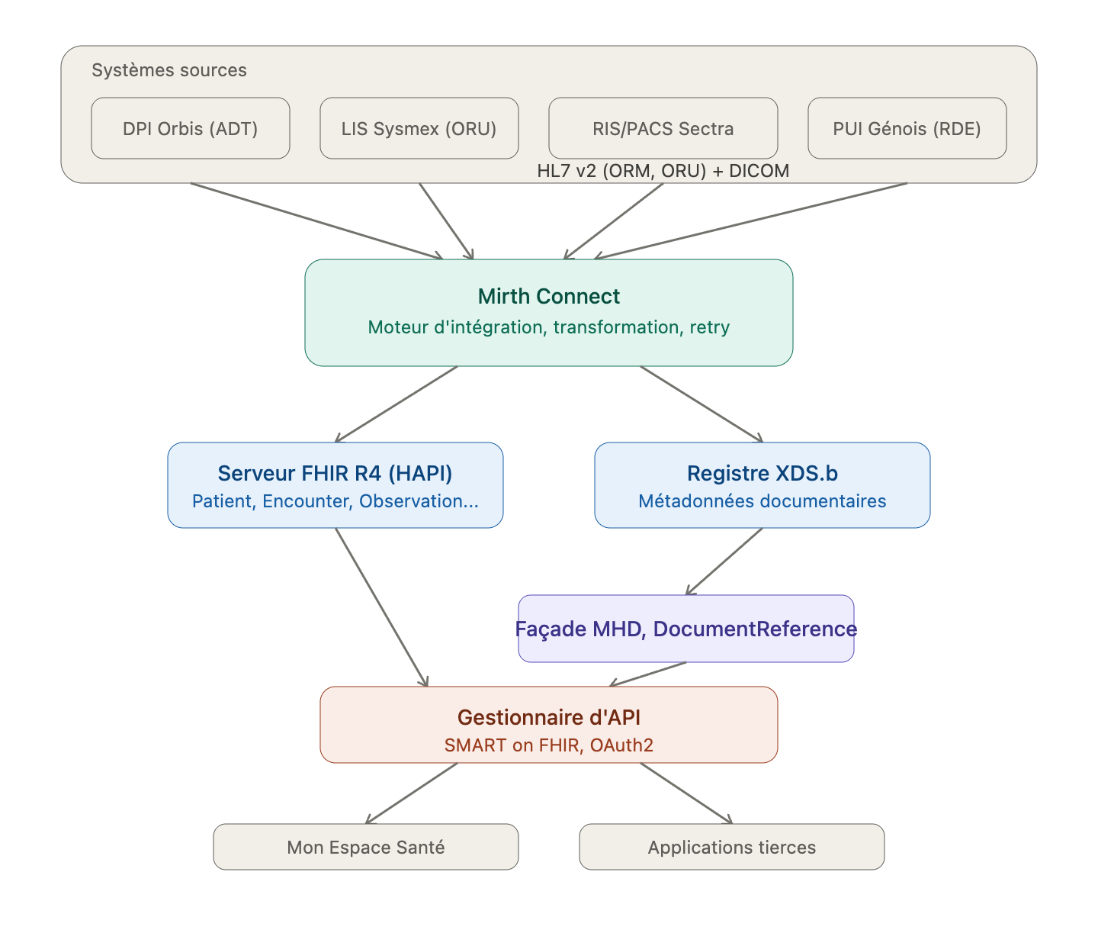
Figure 1 Vue d'ensemble de l'architecture cible

6. Décisions d'architecture ADR-001 à ADR-006
Les ADR (Architecture Decision Records) documentent les décisions structurantes du projet : contexte, alternatives étudiées, décision retenue et justification. Elles garantissent que chaque choix répond à un ou plusieurs objectifs définis au point 4.

ADR-001 Découpler les systèmes via une couche d'intégration centralisée
Contexte. Les systèmes communiquent encore largement via des interfaces bilatérales construites au fil du temps, créant des dépendances directes difficiles à superviser et à maintenir.
Décision. Mirth Connect est retenu comme moteur d'intégration central pour les flux inter-applicatifs critiques (DPI, laboratoire, pharmacie, imagerie, communication). Les nouvelles interfaces devront, sauf exception justifiée et documentée (contraintes éditeur, flux DICOM natifs), transiter par cette couche.
Alternatives écartées. Conserver l'architecture point à point (ne résout pas la fragilité identifiée) ; déployer un autre ESB ou une solution cloud managée (écarté car Mirth Connect est déjà présent et répond aux besoins prioritaires HL7 v2).
Justification. Réduit le couplage entre systèmes, améliore la supervision et la traçabilité, tout en préservant l'existant.

ADR-002 Introduire FHIR R4 comme standard cible pour les nouveaux échanges
Contexte. Les échanges actuels reposent sur HL7 v2 et des interfaces propriétaires. Les nouveaux usages numériques (API, portails, applications externes) nécessitent des modes d'échange plus modernes.
Décision. FHIR R4 est retenu pour les nouveaux échanges par API et la couche d'exposition normalisée. Les flux HL7 v2 existants sont conservés ; Mirth Connect assure la transformation lorsque nécessaire. Ressources priorisées : Patient, Encounter, Observation, MedicationRequest, DiagnosticReport, DocumentReference.
Alternatives écartées. Migrer immédiatement tous les flux vers FHIR (risque opérationnel trop important) ; conserver HL7 v2 comme unique standard (limiterait l'ouverture vers les nouveaux usages).
Justification. Permet une transition progressive, sans rupture de service, vers une architecture plus ouverte et standardisée.

ADR-003 Mettre en place un socle documentaire XDS.b avec une façade MHD
Contexte. Les documents cliniques sont stockés dans les systèmes producteurs, sans référentiel documentaire partagé ni mécanisme commun de référencement.
Décision. Le socle documentaire interne s'appuie sur les principes IHE XDS.b pour le référencement, le partage et la recherche des documents. Une façade MHD expose les documents via des API compatibles FHIR (DocumentReference).
Alternatives écartées. Adopter uniquement MHD de bout en bout (certains systèmes producteurs ne peuvent pas encore exposer directement en FHIR) ; adopter uniquement XDS.b sans façade MHD (limiterait l'ouverture vers les usages modernes).
Justification. L'approche hybride capitalise sur la maturité de XDS.b tout en préparant l'exposition moderne compatible FHIR et l'alimentation du DMP.

ADR-004 Utiliser l'INS qualifiée comme identité de référence
Contexte. Chaque système utilise ses propres identifiants locaux (IPP, identifiants internes), augmentant le risque de doublons et d'erreurs d'attribution.
Décision. L'INS qualifiée est retenue comme identité de référence, en complément des identifiants locaux existants. Le téléservice INSi est intégré au processus d'admission ; l'INS est ensuite propagée dans les échanges inter-applicatifs pertinents.
Alternatives écartées. Continuer à utiliser uniquement les identifiants locaux (risque élevé maintenu) ; remplacer entièrement les identifiants locaux par l'INS (refonte trop lourde des systèmes existants).
Justification. Fiabilise l'identification du patient et réduit fortement les risques de doublons, tout en respectant la coexistence avec les identifiants locaux.

ADR-005 Retenir HAPI FHIR comme socle serveur FHIR open source
Contexte. L'introduction de FHIR R4 nécessite un serveur capable d'exposer, rechercher, valider et sécuriser des ressources FHIR, tout en restant maîtrisable pour un projet de transition progressive.
Décision. HAPI FHIR est retenu pour exposer les ressources Patient, Encounter, Observation, MedicationRequest, DiagnosticReport et DocumentReference. La conformité FR Core est assurée par le paramétrage, la validation des profils et le CapabilityStatement, pas uniquement par le choix du serveur.
Alternatives écartées. Solution commerciale propriétaire (coût et dépendance fournisseur) ; développement d'un serveur FHIR sur mesure (effort et risque disproportionnés).
Justification. HAPI FHIR offre un socle open source mature et documenté, compatible avec une montée en maturité progressive.

ADR-006 Définir une stratégie documentaire combinant CDA R2 et PDF/A
Contexte. Les documents cliniques doivent répondre à plusieurs exigences : lisibilité humaine, pérennité d'archivage, référencement documentaire et compatibilité avec les exigences nationales applicables.
Décision. Les documents destinés au partage national sont produits selon les volets applicables du CI-SIS (CDA R2 lorsque requis), avec une version PDF/A associée pour la lisibilité et la conservation. Le registre documentaire associe à chaque document des métadonnées standardisées.
Alternatives écartées. PDF/A uniquement (ne répond pas toujours aux besoins de structuration clinique) ; CDA R2 uniquement (alourdirait inutilement la production documentaire) ; PDF standards non normalisés (pérennité insuffisante).
Justification. Combine les avantages des deux formats : structuration et conformité (CDA R2), lisibilité humaine et pérennité (PDF/A).

Synthèse des décisions
Les six ADR structurent l'architecture cible : l'ESB découple les systèmes et supervise les flux, FHIR R4 prépare les nouveaux usages, le socle documentaire XDS.b / MHD structure le partage, l'INS qualifiée fiabilise l'identification patient, HAPI FHIR fournit la base technique d'exposition, et la stratégie CDA R2 / PDF/A articule conformité, structuration et pérennité documentaire.

7. Gouvernance
La gouvernance définit les règles, responsabilités et processus encadrant le fonctionnement de la nouvelle architecture. Elle s'organise autour de cinq dimensions : API, identités, données, traçabilité/conformité, et instance de pilotage.

Gouvernance des API
Un gestionnaire d'API est positionné en frontal des services exposés (serveur FHIR, services documentaires) et devient le point de contrôle des accès externes. Toute nouvelle API doit être documentée (spécification technique, périmètre fonctionnel, ressources exposées, règles d'authentification, criticité, responsables). Les versions sont gérées avec un processus de dépréciation documenté ; des quotas peuvent limiter le débit par consommateur. Un catalogue central des API est maintenu par la DSI.

Gouvernance des identités
Elle couvre trois périmètres : patients (INS qualifiée comme identité de référence, vérifiée via le téléservice INSi à l'admission), professionnels de santé (authentification forte via Pro Santé Connect, e-CPS ou carte CPS) et applications tierces (OAuth2 / SMART on FHIR, droits limités par scopes et règles d'habilitation).

Gouvernance des données
Principe essentiel : la donnée clinique reste sous la responsabilité du système qui la produit. Le serveur FHIR et le registre documentaire jouent un rôle d'exposition et de référencement, non de propriété. Chaque flux est documenté dans un catalogue central (source, destinataire, données échangées, standard, finalité, criticité, fréquence, responsables). Une politique de classification et des durées de conservation sont définies selon les exigences applicables.

Traçabilité, sécurité et conformité
Les journaux de l'ESB, du gestionnaire d'API, du serveur FHIR et du registre documentaire sont consolidés. Chaque accès significatif à une donnée de santé est journalisé (identité de l'accédant, horodatage, ressource consultée, patient concerné, action, résultat). L'hébergement respecte les exigences HDS applicables ; la gouvernance veille au respect du RGPD (minimisation, finalité, habilitations, droits des patients).

8. Architecture technique cible

8.0 Vue d'ensemble
L'architecture cible repose sur une logique d'intégration progressive : les systèmes métier existants (DPI Orbis, LIS Sysmex, RIS/PACS Sectra, PUI Génois) sont conservés, mais leurs échanges sont mieux structurés, centralisés et supervisés.
Mirth Connect joue le rôle de moteur d'intégration central : il reçoit les messages, applique les règles de transformation, route vers les systèmes destinataires, journalise les échanges et gère les erreurs (retry, rejeu). Le serveur FHIR R4, basé sur HAPI FHIR, constitue la couche d'exposition normalisée des données cliniques (Patient, Encounter, Observation, DiagnosticReport, DocumentReference), sans remplacer les systèmes sources. Le registre XDS.b gère les métadonnées documentaires, exposées ensuite via une façade MHD compatible FHIR. Enfin, le gestionnaire d'API, en frontal des services exposés, contrôle les accès via OAuth2 / SMART on FHIR.

Exemple clinique Prise en charge d'un patient pour douleur thoracique
Monsieur Jean Dupont se présente aux admissions pour une douleur thoracique aiguë. L'équipe administrative crée son dossier dans Orbis, l'INS qualifiée est récupérée via le téléservice INSi, et un message ADT est transmis à Mirth Connect, qui le journalise, le contrôle et le route vers le laboratoire, l'imagerie, la pharmacie et le serveur FHIR (ressources Patient et Encounter).
Le cardiologue prescrit un bilan biologique (troponine, NFS, ionogramme). Le LIS Sysmex valide les résultats et envoie un message ORU_R01 vers Mirth Connect, qui les transforme en ressources Observation regroupées dans un DiagnosticReport, puis les transmet au DPI et les expose dans le serveur FHIR.
Le RIS/PACS Sectra réalise l'imagerie cardiaque ; le compte-rendu validé est publié dans le registre XDS.b avec ses métadonnées, puis exposé via la façade MHD (DocumentReference). Une prescription médicamenteuse (par ex. un anticoagulant) est transmise à la PUI Génois via HL7 v2 (RDE) et représentée en FHIR par une ressource MedicationRequest.
À la sortie, un document de synthèse (motif, examens, résultats, diagnostic, traitement, consignes) est produit en CDA R2 / PDF/A, publié dans XDS.b et exposé via MHD. Tout accès externe (application tierce, Mon Espace Santé) passe par le gestionnaire d'API, qui contrôle l'identité, vérifie les droits (OAuth2 / SMART on FHIR) et journalise l'appel. L'ensemble du parcours reste tracé de bout en bout, permettant à la DSI de suivre l'information, d'identifier les erreurs et de répondre aux exigences d'audit.

8.1 Flux HL7 v2 existants
Un message HL7 v2 est composé de segments identifiés par un code à trois lettres (MSH, PID, PV1, OBR, OBX...), dont les champs sont séparés par « | » et les sous-composants par « ^ ». Le segment PID porte l'identité du patient ; dans la cible, l'INS qualifiée pourra y être transmise en complément de l'IPP local, avec une autorité d'assignation distincte.
Flux | Rôle dans le parcours patient | Segments clés
ADT (A01/A02/A03/A08) | Identité, admission, mouvements et sortie du patient | MSH, PID, PV1
ORU_R01 | Résultats biologiques validés (LIS → DPI) | MSH, PID, PV1, OBR, OBX
RDE_O11 | Prescription médicamenteuse (DPI → PUI) | MSH, PID, PV1, ORC, RXE
HL7 v2 + DICOM | Demandes, statuts et comptes-rendus d'imagerie ; images en DICOM | MSH, PID, PV1, OBR

Le flux ADT est fondamental : il permet de rattacher correctement les prescriptions, résultats et documents au bon patient et au bon épisode de soins. Le flux ORU_R01 sert de cas détaillé pour le mapping HL7 v2 vers FHIR présenté au point 8.3.

8.2 Ressources FHIR R4 cibles
Le serveur FHIR ne remplace pas les systèmes sources : il expose certaines données sous forme de ressources standardisées, en s'appuyant sur les profils FR Core lorsqu'ils existent et sont applicables (notamment Patient INS et Encounter).
Ressource FHIR | Rôle | Flux source principal
Patient | Identité administrative (identifiants locaux + INS qualifiée) | ADT / PID
Encounter | Venue, séjour ou épisode de prise en charge | ADT / PV1
Observation | Résultat individuel ou mesure clinique (LOINC, UCUM) | ORU_R01 / OBX
DiagnosticReport | Bilan regroupant plusieurs résultats | ORU_R01 / OBR + OBX
MedicationRequest | Prescription médicamenteuse | RDE_O11 / ORC + RXE
DocumentReference | Référencement des documents cliniques | XDS.b / MHD

La ressource Patient est centrale : toutes les autres ressources cliniques y font référence, ce qui rend sa bonne structuration déterminante pour la cohérence de l'ensemble du dossier exposé en FHIR.

Zoom sur Observation et DiagnosticReport
Ces deux ressources portent l'essentiel de la valeur clinique du flux de biologie et servent de support au mapping détaillé présenté au point 8.3.
Élément FHIR | Rôle
Observation.status | Statut du résultat : preliminary, final, amended
Observation.code | Code de l'analyse, idéalement en LOINC
Observation.value[x] | Valeur du résultat (quantité, texte ou code selon le cas)
Observation.referenceRange | Intervalle de référence associé au résultat
Observation.interpretation | Interprétation : normal, élevé, bas, critique
DiagnosticReport.code | Code du bilan ou de l'examen regroupant les résultats
DiagnosticReport.result | Liste des références vers les Observations associées

Pour les résultats biologiques, l'usage de LOINC pour le codage des analyses et d'UCUM pour les unités est recherché en priorité ; à défaut de correspondance fiable, un profil local ou un guide métier encadre l'usage d'un code alternatif, sous réserve de validation avec le laboratoire ou le référent terminologie.

8.3 Mapping HL7 v2 vers FHIR
Cette section illustre, sur le cas du flux ORU_R01, la logique de transformation appliquée par Mirth Connect entre un message HL7 v2 et les ressources FHIR correspondantes.
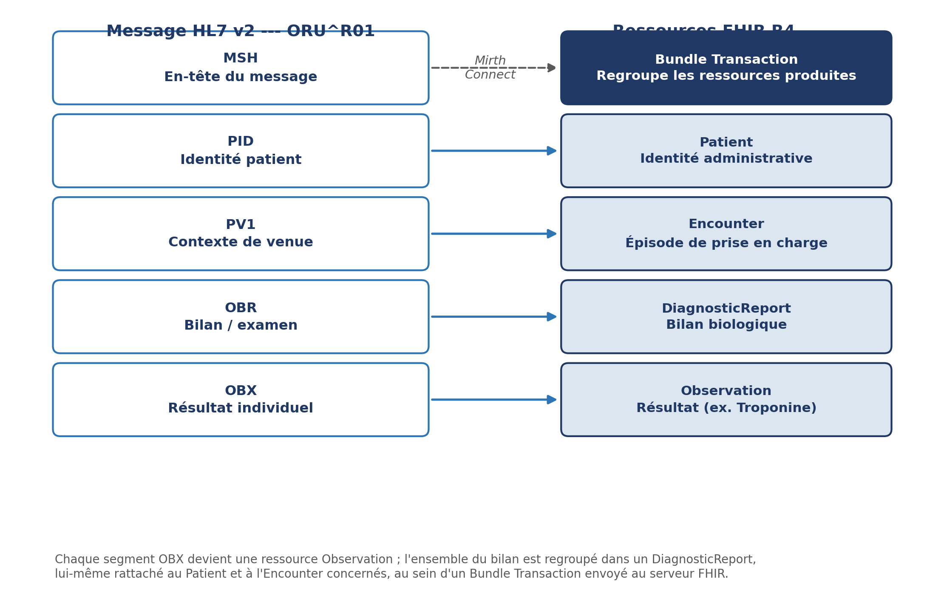
Figure 2 Mapping du message ORU^R01 vers les ressources FHIR

Règles de transformation principales
- Identification du patient : recherche du Patient existant par identifiant (IPP ou INS) avant toute création, pour éviter les doublons ; création minimale encadrée par les règles d'identitovigilance si le patient n'existe pas encore.
- Rattachement à l'Encounter : le segment PV1 permet de rattacher le résultat au bon épisode de soins.
- Mapping terminologique : les codes locaux du LIS sont convertis vers LOINC, et les unités (OBX-6) vers UCUM ; en l'absence de correspondance fiable, le message est marqué pour revue terminologique.
- Statut et interprétation : OBX-11 (F/P/C) est transformé vers Observation.status (final/preliminary/amended) ; OBX-8 (N/H/L/HH/LL) vers Observation.interpretation.
- Construction du Bundle Transaction : Patient, Encounter, Observations et DiagnosticReport sont regroupés dans un Bundle transaction avec références conditionnelles, garantissant la cohérence des écritures dans le serveur FHIR.

Gestion des erreurs
Type d'erreur | Exemple | Traitement
Erreur de structure HL7 | Segment PID absent | Rejet technique du message
Identité incomplète | PID-3 absent ou ambigu | File d'attente fonctionnelle
Code analyse inconnu | OBX-3 hors table LOINC | Alerte terminologique / mise en attente
Unité non reconnue | OBX-6 non convertible en UCUM | Alerte / rejet selon criticité
Erreur serveur FHIR | Réponse 500 ou timeout | Retry technique

8.4 Configuration Mirth Connect
Trois canaux Mirth Connect ont été déployés et validés sur l'infrastructure Docker de l'OVH VPS, réalisant concrètement le mapping HL7 v2 vers FHIR. Chaque canal suit le même pipeline : réception du message (Source Connector), contrôle du type de message (Filtre Source), parsing et construction FHIR (Transformer Source), puis envoi vers le serveur FHIR (Destination Connector).
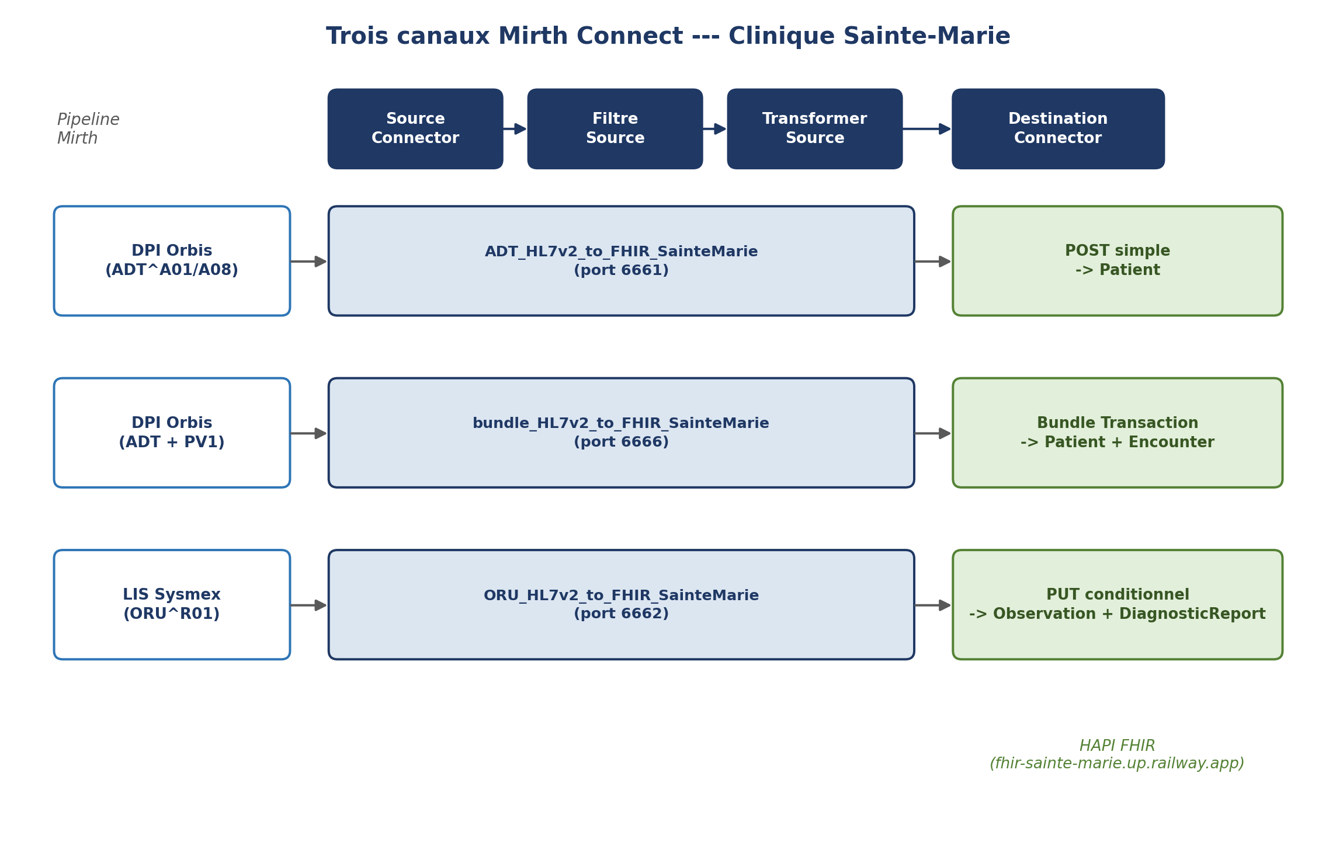
Figure 3 Les trois canaux Mirth Connect déployés
- ADT_HL7v2_to_FHIR_SainteMarie (port 6661) traite les messages ADT et crée la ressource Patient via une simple requête POST.
- bundle_HL7v2_to_FHIR_SainteMarie (port 6666) traite ADT + PV1 et construit un Bundle Transaction (Patient + Encounter, avec Location en ressource contenue) via un PUT conditionnel, évitant la création de doublons lors des tests répétés.
- ORU_HL7v2_to_FHIR_SainteMarie (port 6662) traite les messages ORU_R01, applique les filtres et la logique de mapping décrite au point 8.3, et produit Observation + DiagnosticReport via référence conditionnelle.
Le canal contrôle les doublons (recherche préalable du Patient et de l'Encounter par identifiant), journalise chaque étape (réception, transformation, envoi, erreurs) et permet le rejeu des messages en échec. La sécurisation de l'appel au serveur FHIR est assurée par transport chiffré et, dans l'architecture cible, par le contrôle d'accès décrit au point 8.6.

Détail du pipeline sur le canal ORU
- Source Connector écoute MLLP sur le port dédié, réception du message HL7 v2 brut envoyé par le LIS.
- Filtre Source contrôle le type de message (rejet si différent d'ORU^R01) et l'exhaustivité minimale des segments requis (MSH, PID, PV1, OBR, OBX).
- Transformer Source parsing du message, recherche ou création du Patient et de l'Encounter, mapping des codes LOINC / UCUM, construction des ressources Observation et DiagnosticReport, puis assemblage du Bundle Transaction.
- Destination Connector envoi HTTPS du Bundle vers le serveur HAPI FHIR, avec gestion du code retour (2xx accepté, 4xx/5xx déclenchant l'alerte ou le retry selon le cas).
Gestion des doublons : chaque écriture passe par une recherche préalable par identifiant (IPP ou INS pour le Patient, référence de venue pour l'Encounter) ; en environnement de test, la logique de PUT conditionnel évite la création de ressources en double lors de l'envoi répété d'un même message.
Logs, retry et replay : chaque message reçu, chaque transformation et chaque appel au serveur FHIR sont journalisés dans Mirth Connect. Un message en échec (erreur serveur, timeout) peut être rejoué manuellement ou selon une politique de retry automatique, sans perte d'information.

8.6 API Management et SMART on FHIR
Cette couche garantit que les ressources exposées par le serveur FHIR et par la façade MHD ne sont accessibles qu'à des applications autorisées. Elle repose sur trois briques : un serveur d'autorisation (authentification et émission des jetons), un gestionnaire d'API (contrôle, routage, journalisation) et le serveur FHIR / la façade MHD, qui ne répondent qu'aux requêtes autorisées.
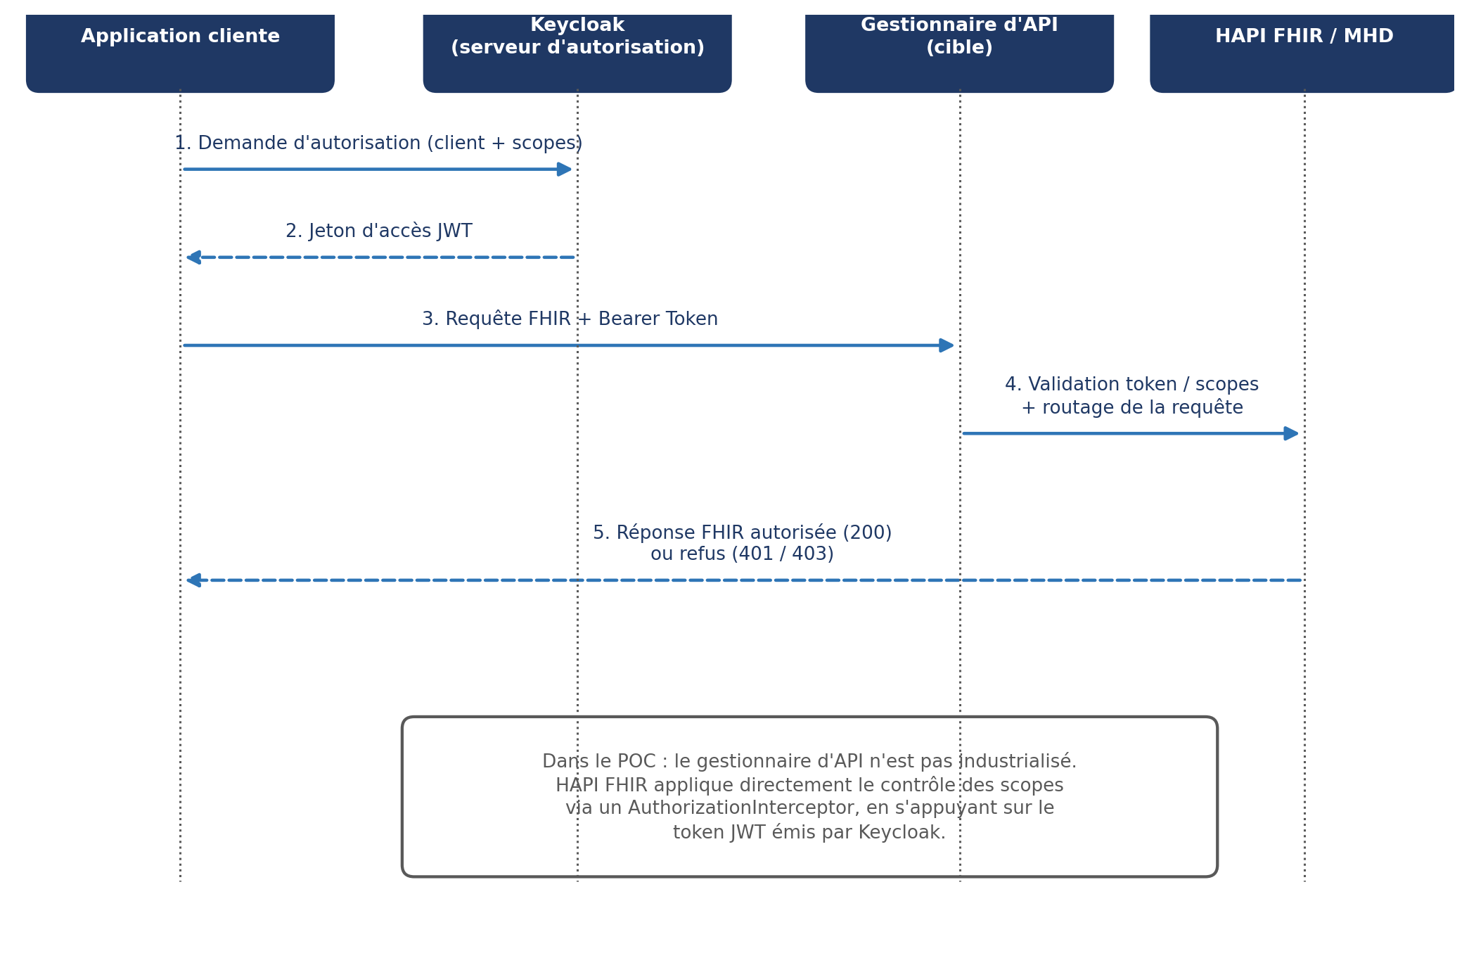
Figure 4 Flux d'autorisation OAuth2 / SMART on FHIR
Dans le POC, Keycloak est configuré comme serveur OAuth2 / OpenID Connect (realm « sainte-marie », client « smart-client-poc »). Les scopes SMART on FHIR utilisés sont patient/Patient.rs et patient/Observation.rs (lecture et recherche). Le jeton d'accès, au format JWT, est transmis dans l'en-tête HTTP (Authorization: Bearer) de chaque requête vers HAPI FHIR.

Comportements attendus (tests du POC)
Situation | Résultat attendu
Aucun token fourni | 401 Unauthorized
Token expiré ou invalide | 401 Unauthorized
Token valide mais scope insuffisant | 403 Forbidden
Token valide avec scope autorisé | Requête acceptée (200)

Le périmètre du POC se concentre volontairement sur la démonstration de la brique la plus critique l'authentification et l'autorisation d'accès aux ressources FHIR plutôt que sur l'industrialisation complète d'une API Gateway (Gravitee, Kong ou équivalent), dont le déploiement complet (base de données, supervision, paramétrage avancé) aurait représenté un effort disproportionné au stade du portfolio. L'API Gateway complète et le rôle de Gravitee restent documentés comme cible d'architecture, avec pour référence l'usage que fait l'ANS de Gravitee en production sur ses API nationales.

9. Valeur métier et résultats attendus

Valeur pour les professionnels de santé
Accès à une information patient plus fiable et mieux consolidée, réduction des ressaisies, meilleure continuité entre les résultats biologiques, l'imagerie, la pharmacie et le dossier patient.

Valeur pour le patient
Identification plus sûre grâce à l'INS qualifiée, réduction des risques de mauvaise association de résultats ou de documents, et préparation d'un accès facilité à ses données via Mon Espace Santé.

Valeur pour la DSI
Meilleure visibilité et supervision des flux via une couche d'intégration centralisée, réduction de la dette technique liée aux interfaces point à point, traçabilité renforcée pour la résolution d'incidents et les audits.

Valeur pour la direction de l'établissement
Alignement progressif avec les exigences nationales du numérique en santé, réduction des risques de non-conformité et meilleure maîtrise du système d'information dans la durée.

Résultats attendus et indicateurs cibles
- Réduction du nombre d'interfaces point à point non documentées.
- Taux de qualification INS croissant sur les nouveaux dossiers patients.
- Disponibilité et taux d'erreur des flux critiques suivis via la journalisation centralisée.
- Nombre de documents cliniques référencés dans le socle documentaire partagé.
- Taux d'appels API rejetés pour absence ou insuffisance de droits (indicateur de maîtrise des accès).

10. Ce que ce projet démontre

Compréhension du contexte santé
Le projet s'appuie sur une compréhension fine des processus métier hospitaliers admission, prise en charge, biologie, imagerie, pharmacie, sortie essentielle pour concevoir une architecture adaptée aux réalités d'un établissement de santé.

Maîtrise des standards d'interopérabilité
HL7 v2 pour les flux hospitaliers existants, FHIR R4 pour les nouveaux échanges par API, FR Core lorsque applicable, LOINC et UCUM pour la structuration des résultats biologiques, IHE XDS.b et MHD pour le socle documentaire, OAuth2 et SMART on FHIR pour la sécurisation des accès, et l'INS qualifiée pour la fiabilisation de l'identité patient le tout articulé dans une architecture progressive, sans remplacement brutal de l'existant.

Capacité d'architecture et d'arbitrage
Les ADR montrent une capacité à replacer chaque choix dans son contexte, à le comparer à des alternatives puis à le justifier une posture d'architecte qui comprend les contraintes, choisit une trajectoire réaliste et documente les impacts.

Capacité technique
Le projet descend dans le détail technique sans perdre la vision globale : structure des messages HL7 v2, mapping vers FHIR, configuration de canaux Mirth Connect, construction de Bundles Transaction, gestion des erreurs et du rejeu, structuration d'un registre documentaire, sécurisation des API par tokens et scopes. Le mini POC API Management démontre concrètement l'obtention d'un token OAuth2 avec Keycloak, l'usage de scopes SMART on FHIR et l'appel sécurisé vers HAPI FHIR.

Capacité de gouvernance
L'architecture ne s'arrête pas au schéma technique : la gouvernance couvre les API, les identités, les données, les logs, la sécurité et la conformité, avec l'exigence que chaque flux soit documenté, chaque API contrôlée, chaque accès tracé et chaque décision significative formalisée.

Positionnement professionnel démontré
Ce projet illustre une capacité à comprendre un contexte hospitalier, analyser un SI existant, identifier les risques d'intégration, proposer une architecture cible réaliste, documenter des décisions d'architecture, manipuler HL7 v2 et FHIR, et intégrer les enjeux INS, CI-SIS, XDS/MHD et API Management un positionnement de consultante junior en interopérabilité santé, architecte fonctionnelle / technique junior ou cheffe de projet technique spécialisée SI Santé.

Limites assumées
Ce projet reste un cas de portfolio et ne prétend pas couvrir l'intégralité d'un déploiement industriel. Le gestionnaire d'API complet, la connexion réelle aux services nationaux, le déploiement complet XDS.b / MHD et la validation exhaustive des profils FHIR sont documentés comme architecture cible, sans être entièrement industrialisés dans le POC. Ces limites sont assumées : l'objectif n'est pas de construire un SI hospitalier complet, mais de démontrer une démarche cohérente, documentée et techniquement crédible sur un périmètre maîtrisé.

Conclusion générale
Ce projet illustre une démarche complète d'architecture d'interopérabilité santé : d'un système fragmenté reposant sur des flux historiques et des interfaces partiellement gouvernées, il propose une trajectoire progressive vers une architecture plus standardisée, plus traçable, plus sécurisée et plus évolutive conservant les systèmes existants, centralisant les flux critiques via Mirth Connect, introduisant FHIR R4, fiabilisant l'identité patient avec l'INS qualifiée, structurant le partage documentaire avec XDS.b / MHD et sécurisant les accès via une logique d'API Management.

Glossaire
Sigle | Signification
ADT | Admit, Discharge, Transfer messages HL7 v2 d'admission, sortie et mouvement patient
ANS | Agence du Numérique en Santé
CI-SIS | Cadre d'Interopérabilité des Systèmes d'Information de Santé
DMP | Dossier Médical Partagé
DPI | Dossier Patient Informatisé
ESB | Enterprise Service Bus bus d'intégration
FHIR | Fast Healthcare Interoperability Resources
HDS | Hébergeur de Données de Santé
HL7 v2 | Health Level Seven, version 2 norme de messagerie hospitalière
IHE | Integrating the Healthcare Enterprise
INS | Identité Nationale de Santé
IPP | Identifiant Permanent Patient (identifiant local)
JWT | JSON Web Token
LOINC | Logical Observation Identifiers Names and Codes
MHD | Mobile access to Health Documents profil IHE d'exposition documentaire FHIR
OAuth2 | Protocole standard d'autorisation déléguée
ORU | Observation Result message HL7 v2 de résultat
PUI | Pharmacie à Usage Intérieur
RDE | Pharmacy/Treatment Encoded Order message HL7 v2 de prescription
RGPD | Règlement Général sur la Protection des Données
RIS/PACS | Radiology Information System / Picture Archiving and Communication System
SMART on FHIR | Substitutable Medical Apps, Reusable Technologies cadre d'autorisation pour applications FHIR
UCUM | Unified Code for Units of Measure
XDS.b | Cross-Enterprise Document Sharing profil IHE de partage documentaire

